

System Design Document

Green Leaf

|  |  |
| --- | --- |
| Riferimento |  |
| Versione |  |
| Data |  |
| Destinatario | Prof.ssa F. Ferrucci,  Prof. F. Palomba |
| Presentato da | Alessandro Borrelli,  Vincenzo Cerciello,  Michela Faella,  Gerardo Napolitano,  Mirko Vitale |
| Approvato da |  |

# **Revision History**

|  |  |  |  |
| --- | --- | --- | --- |
| **Data** | **Versione** | **Descrizione** | **Autori** |
| 01/12/2022 | 0.1 | Stesura del punto 1 a 3.2 | Team |
| 05/12/2022 | 0.2 | Stesura dei rimanenti capitoli | Team |

**Sommario**

Revision History 2

1. Introduzione 4
   1. Scopo del sistema 4
   2. Design Goals & Trade-offs 4
      1. Prestazioni vs Costi 5
      2. Prestazioni vs Affidabilità 6
   3. Definizioni, acronimi e abbreviazione 6
   4. Riferimenti 6
   5. Panoramica 6
2. Architettura di Sistemi simili 7
3. Architettura del Sistema proposto 7
   1. Panoramica 7
   2. Decomposizione in sottosistemi 8
      1. Diagramma architetturale 9
   3. Mapping hardware/software 18
   4. Gestione dati persistenti 19
   5. Controllo degli accessi e sicurezza 25
   6. Controllo flusso globale sistema 25
   7. Condizione limite 26
      1. Start-up 26
      2. Terminazione 27
      3. Fallimento 28
4. Servizi dei Sottosistemi 29
5. Glossario 32

# **Introduzione**

### Scopo del sistema

Deforestazione, biodiversità a rischio, cambiamenti climatici ed effetto serra antropica, sono solo alcune delle realtà che coinvolgono il nostro pianeta. L’AEA, il centro dati dell’Unione Europea sull’inquinamento atmosferico ha come obiettivo di usare il sistema Green Leaf per risolvere diversi problemi quali:

* Inquinamento atmosferico;
* Inquinamento idrico;
* Cambiamenti climatici;
* Diminuzione della biodiversità.

L’obiettivo è quello di creare un sistema che faciliti gli utenti a salvaguardare l’ambiente attraverso un processo che ottimizza e semplifica la piantumazione di un albero.

### Design Goals & Trade-offs

Nelle seguenti tabelle vengono illustrati, divisi per categoria, gli obbiettivi di design per il sistema.

|  |  |  |  |  |
| --- | --- | --- | --- | --- |
| **ID** | **Descrizione** | **Categoria** | **Origine** | **Rank** |
| DG_1 | Il sistema deve essere facilmente utilizzabile da tutti gli utenti, indipendentemente dalla loro esperienza. | Usabilità | RNF_U_1 | 8 |
| DG_2 | L’interfaccia dovrà essere semplice, con varie scorciatoie per accedere ad ogni area del sistema in modo chiaro e non ambiguo. | Usabilità | RNF_U_3 | 7 |
| DG_3 | Il sistema assicura affidabilità nel processo di adozione di un albero. L’utente che adotta un albero tramite carta di credito è certo di trovare l’albero nella sezione “Visualizza alberi adottati”; in caso di errore nel pagamento la transazione verrà annullata. | Affidabilità | RNF_A_1 | 2 |
| DG_4 | Il sistema garantisce che l’addebito dell’adozione di un albero sul saldo dell’utente sia sempre corretto e che il pagamento venga effettuato in un tempo massimo di cinque secondi. | Affidabilità | RNF_A_3 | 1 |
| DG_5 | Il sistema deve garantire la separazione netta delle operazioni sulla base dei vari utenti che possono accedervi. | Affidabilità | RNF_A_5 | 3 |
| DG_6 | Il sistema deve essere disponibile 24/24h e 7/7g. | Prestazioni | RNF_PR_1 | 9 |
| DG_7 | Il sistema dovrà fornire la risposta alle operazioni di un utente in un lasso di tempo breve: massimo cinque secondi. | Prestazioni | RNF_PR_4 | 10 |
| DG_8 | Il sistema potrà essere utilizzato senza nessuna istallazione, in quanto usufruibile da un qualsiasi Browser. | Packaging | RNF_PA_1 | 6 |
| DG_9 | Il sistema dovrà essere sostenibile dal punto di vista della manutenzione, attraverso una programmazione modulare. | Supportabilità | RNF_S_1 | 4 |
| DG_10 | Il sistema garantirà il rispetto delle leggi sulla privacy, specificate dal d.l. 196/2003 in materia di protezione dei dati personali. | Legali | RNF_L_1 | 5 |

## Prestazioni vs Costi

Tenuto conto del budget stanziato, e dalla necessità di avere funzioni chiave perfettamente operative nei tempi prestabiliti, si preferisce dedicare il monte ore a disposizione all’implementazione e revisione di quest’ultime.

## Prestazioni vs Affidabilità

Dovendo il sistema gestire dati sensibili, si preferisce garantire un maggior controllo di input e consistenza a scapito della latenza.

### Definizioni, acronimi e abbreviazione

|  |  |
| --- | --- |
| **Acronimo** | **Definizione** |
| IOT | Internet of Things |
| IP | Internet Protocol |
| d.l. | Decreto-legge |
| AEA | Agenzia Europea dell’Ambiente |
| CO2 | Anidride Carbonica |
| GL | Green Leaf |
| RAD | Requirement Analysis Document |
| DG | Design Goals |
| DB | Database |
| DBMS | Database Management System |
| UC | Use Case |
| CL | Caso limite |
| ER | Diagramma Entita-Relazione |

### Riferimenti

Bernd Bruegge, Allen H. Dutoit - Object-Oriented Software Engineering

GL_RAD_V_2

### Panoramica

Al primo punto si descrive il sistema tramite i suoi obiettivi principali, gli obiettivi di design ed un elenco di definizioni che aiuteranno nella lettura di questo documento. Al secondo punto è presentato il sistema corrente. Al terzo punto è presentata l’architettura del sistema proposto. Qui gestiamo la decomposizione in sottosistemi, il mapping hardware/software, i dati persistenti, il controllo degli accessi, il controllo del sistema globale e le condizioni limite. Al quarto punto sono presentati i servizi del sottosistema. Al quinto punto vengono raggruppati tutti i termini inerenti al sistema per una corretta comprensione del documento.

# **Architettura di Sistemi simili**

Il cliente ha un’architettura software già presente, volta alla sensibilizzazione sull’ambiente attraverso macro-servizi, come il calcolo dell’inquinamento a livello Europeo. L’utente si collega da Web Browser e richiede i vari servizi, il sistema usa un database di AEA per il recupero delle informazioni sui servizi richiesti.

# **Architettura del Sistema proposto**

### Panoramica

Il sistema proposto è basato sullo stile architetturale Three Tier. Il motivo di tale scelta è che questa architettura è la più indicata per lo sviluppo di Web application come il nostro sistema poiché la separazione della logica di presentazione da quella di elaborazione, migliora una serie di qualità, tra le quali:

* + - * Leggibilità;
      * Manutenzione;
      * Riuso.

Nello sviluppo del sistema verranno usati HTML5, CSS3 e Bootstrap per lo sviluppo front-end e la generazione delle view. Per la logica applicativa e, quindi, per lo sviluppo back-end sarà utilizzato Java.

Per la gestione del database saranno usati:

* + - * Java per il collegamento al database.
      * MySQL per il database locale.

### Decomposizione in sottosistemi

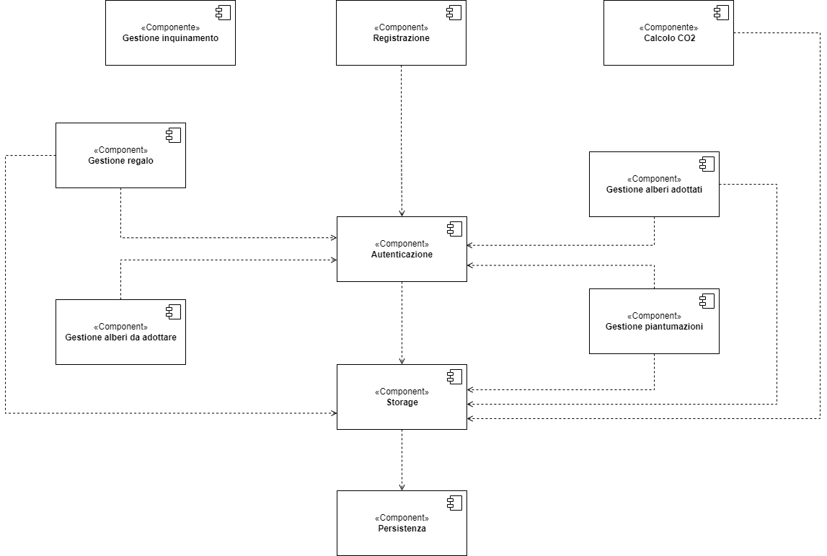

I sottosistemi individuati sono:

* ***Registrazione***: si occupa di gestire la fase di registrazione per le varie tipologie di attori del sistema:
  + Utente
  + Operatore
  + Admin
* ***Autenticazione***: si occupa delle funzionalità di Login, Logout.
* ***Gestione inquinamento***: si occupa della funzionalità di Monitoraggio e Previsione dell’inquinamento.
* ***Calcolo CO2:*** Permette agli utenti del sistema di controllare quanta CO2 hanno prodotto durante l’arco di una giornata.
* ***Gestione regalo***: si occupa delle funzionalità riguardanti la Creazione e il Riscatto di un codice regalo.
* ***Gestione alberi da adottare***: si occupa delle funzionalità riguardanti il percorso di adozione di un albero.
* ***Gestione alberi adottati***: si occupa delle funzionalità riguardanti gli alberi adottati dagli utenti come la visualizzazione dello stato dell’albero, la CO2 catturata dall’albero e la geolocalizzazione dell’albero stesso.
* ***Gestione piantumazioni***: permette agli operatori di visualizzare le piantumazioni ancora da effettuare e di modificare lo stato di un albero dopo averlo piantato.
* ***Persistenza***: si occupa di gestire la persistenza dei dati con un database.
* ***Storage***: si interpone tra i vari sottosistemi e il database.

**3.2.1 Diagramma architetturale**

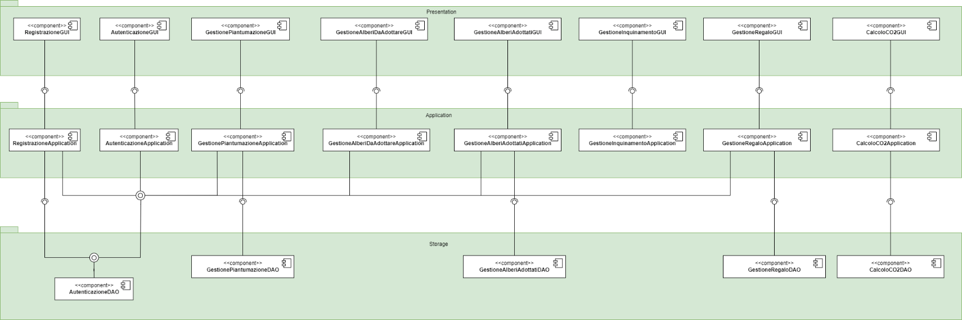

**Sottosistema Registrazione**

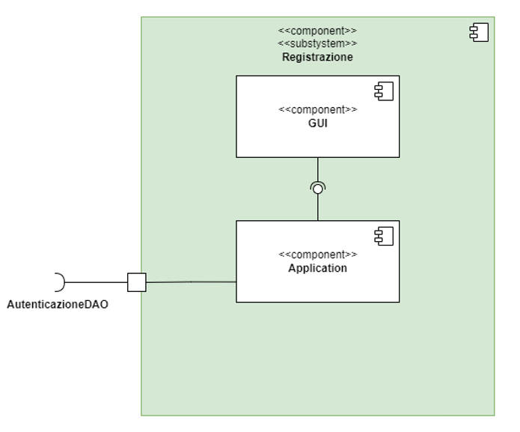

**Sottosistema Autenticazione**

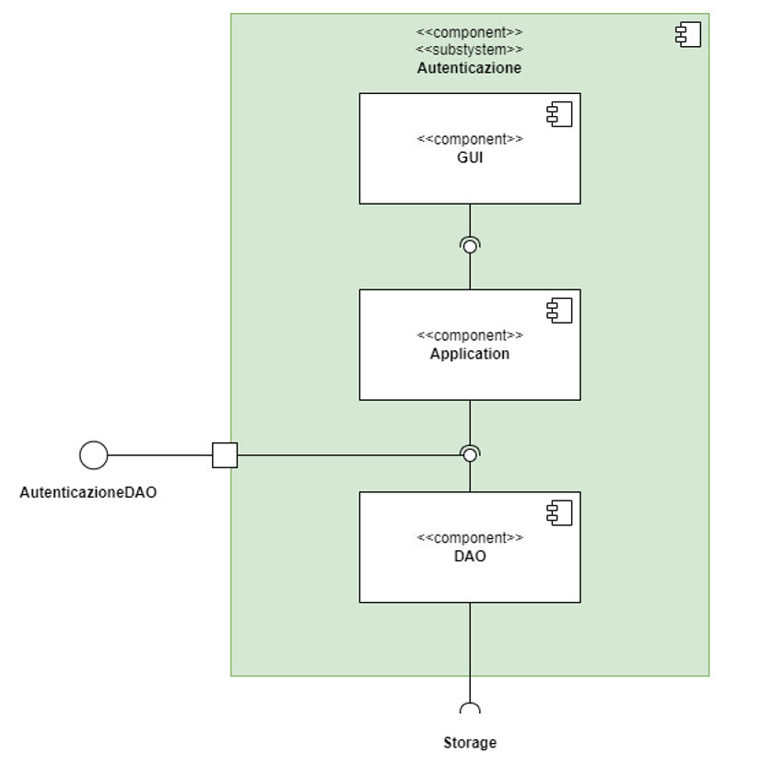

**Sottosistema Gestione Piantumazioni**

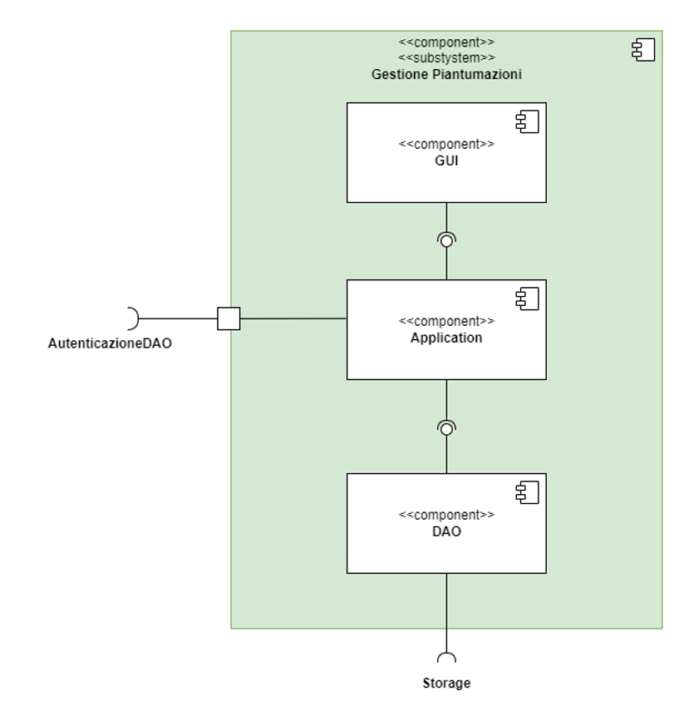

**Sottosistema Gestione alberi adottati**

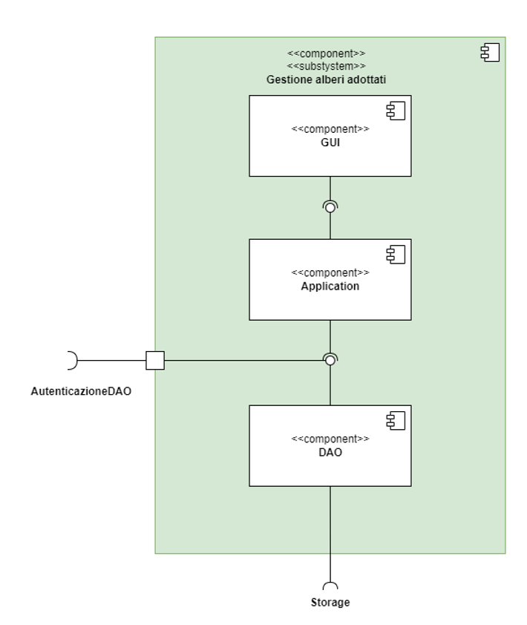

**Sottosistema Gestione Inquinamento**

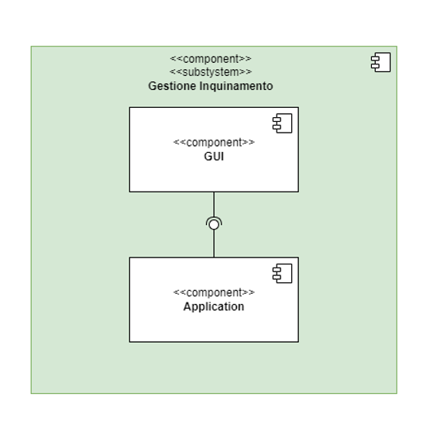

**Sottosistema Gestione alberi da adottare**

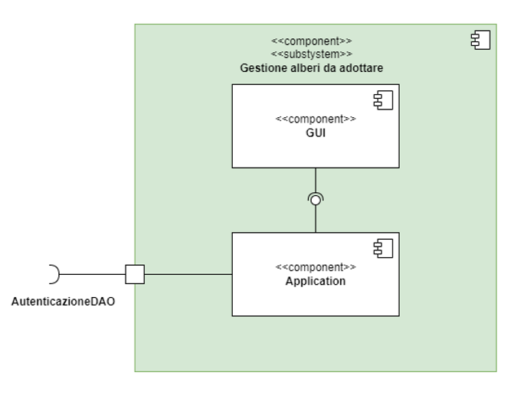

**Sottosistema Gestione regalo**

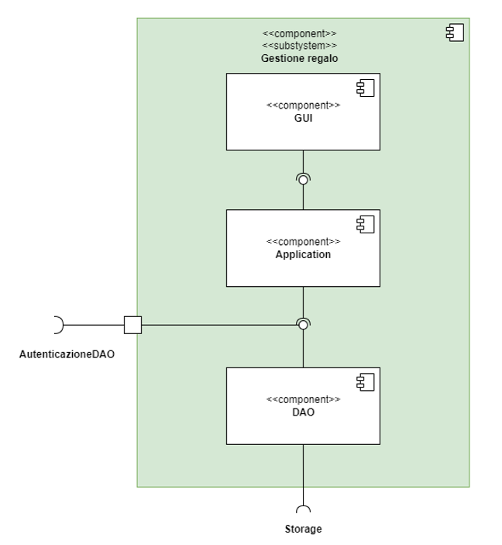

**Sottosistema Calcolo CO2**

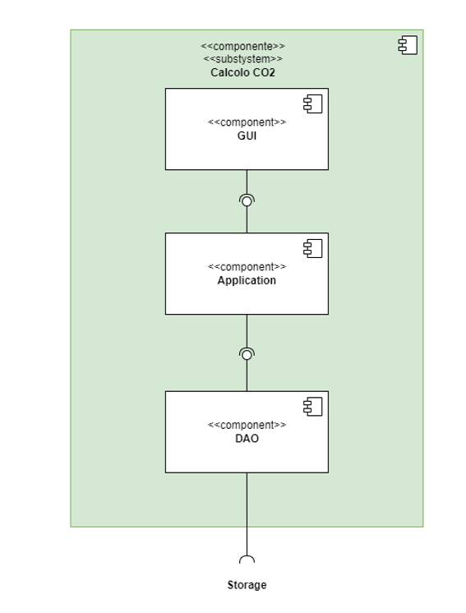

### Mapping hardware/software

L’applicazione Web avrà una piattaforma hardware costituita da un server, con il compito di rispondere alle varie richieste effettuate dagli utenti tramite una qualsiasi macchina con Browser ed una connessione ad Internet.

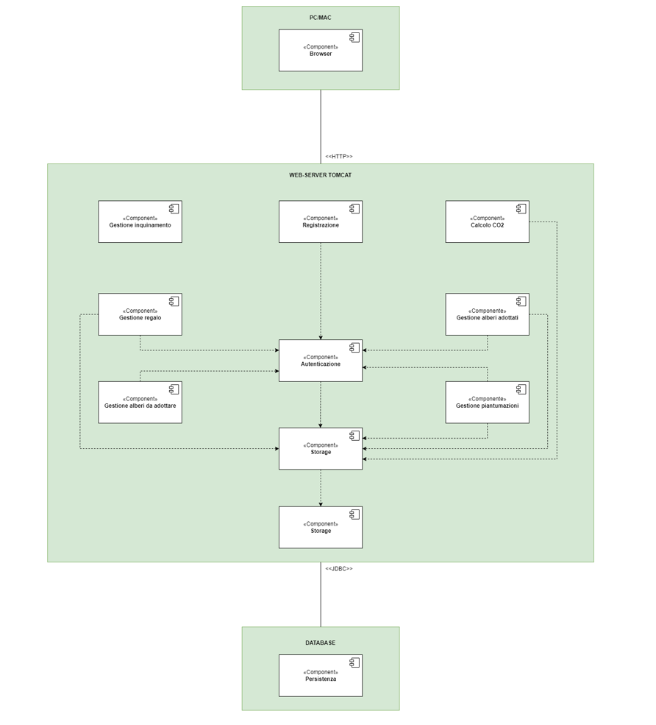Si è scelto di implementare il sistema con un’architettura non distribuita; pertanto, esso risiede in un solo nodo corrispondente al Web server.

### Gestione dati persistenti

Per la gestione del salvataggio dei dati persistenti del sistema Green Leaf si è scelto di utilizzare un database relazionale, per gestire al meglio l’accesso concorrente ai dati e garantire la consistenza dei dati tramite l’uso di un DBMS.

La scelta dell’impiego di un DBMS è stata presa per usufruire di proprietà quali:

* ***Vincoli di integrità sui dati:*** si possono definire diversi tipi di vincoli sui dati per garantire la loro integrità.
* ***Privatezza dei dati:*** l’accesso ai dati è sempre controllato e protetto. Ogni tipologia di utente accede ad una diversa porzione del DB e può interagire con esso tramite operazioni precedentemente abilitate.
* ***Affidabilità dei dati:*** esistono diversi metodi per salvare copie dei dati e per ripristinare lo stato del DB in caso di errori o malfunzionamenti.
* ***Operazioni atomiche:*** l’atomicità delle transazioni garantisce un ulteriore sicurezza sui dati, in quanto, nel caso in cui durante l’esecuzione della sequenza di operazioni si verifica un errore, non viene apportata alcuna modifica sui dati. Si mantiene, quindi, lo stato del DB consistente alla realtà analizzata.

Per realizzare il sistema appena analizzato, si è scelto di utilizzare un database locale tramite l’utilizzo del DBMS MySQL.

### CD_SDD

### Durante la ristrutturazione del Class Diagram, si è scelto di aggiungere l’entità Categoria al fine di definire per ogni regione quali tipologie di alberi possono essere piantati, inoltre l’aggiunta di questa entità semplifica alcune funzionalità del sistema.

### Di seguito viene mostrato il Class Diagram ristrutturato.

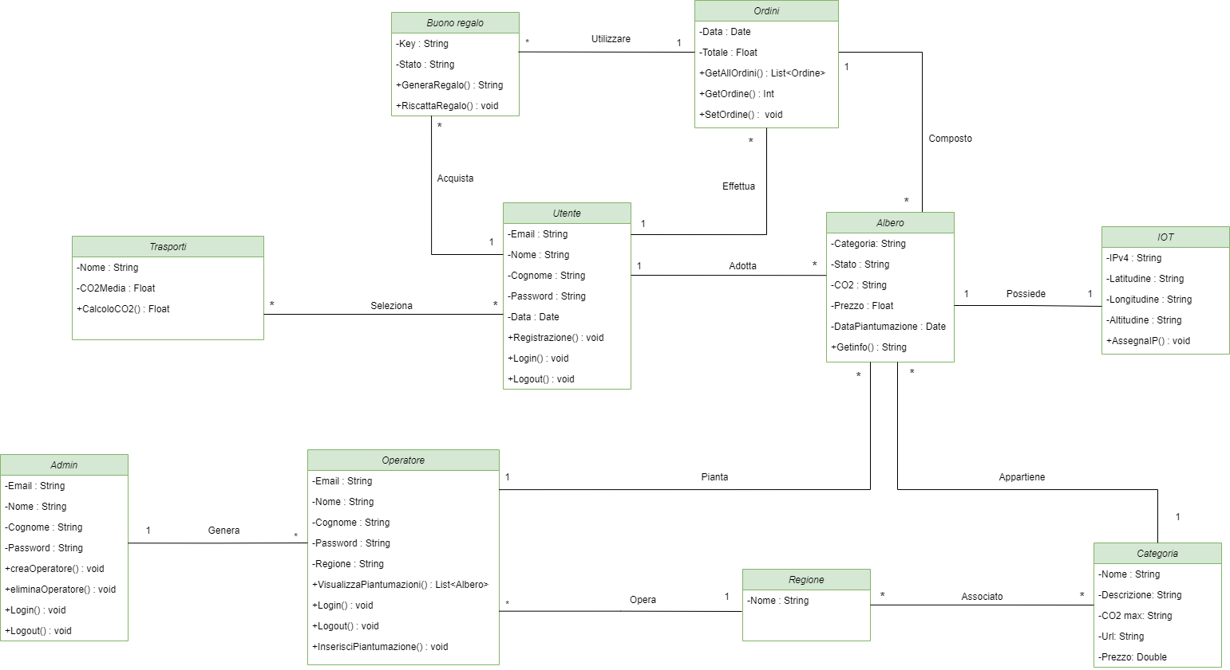

### ER del sistema

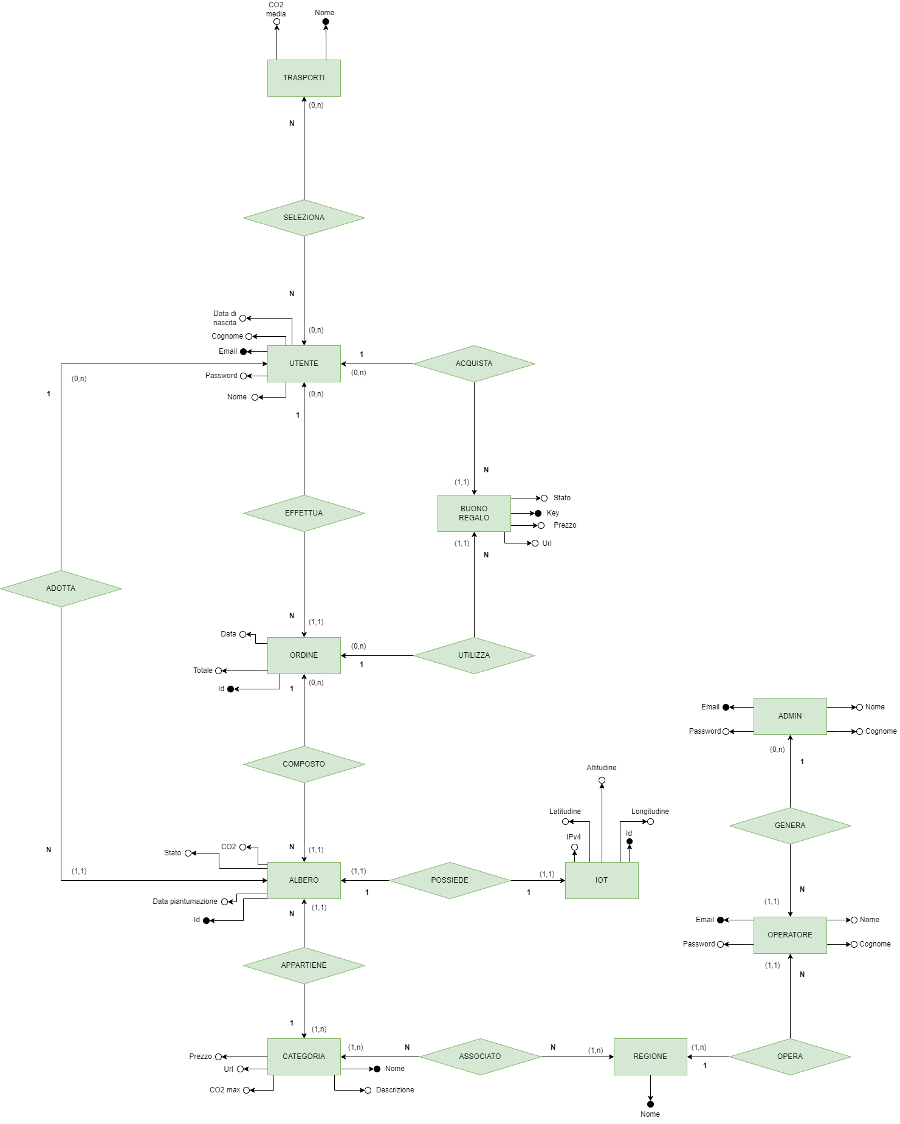

### Dizionario dei dati

|  |  |  |  |
| --- | --- | --- | --- |
| Nome Entità | *Utente* | | |
| Descrizione | Contiene i dati relativi all’utente registrato | | |
| **Nome campo** | **Tipo** | **Vincoli di chiave** | **Altri vincoli** | |
| Email | Varchar (30) | PRIMARY KEY | NOT NULL | |
| Password | Varchar (30) |  | NOT NULL | |
| Nome | Varchar (30) |  | NOT NULL | |
| Cognome | Varchar (30) |  | NOT NULL | |
| Data di nascita | Date |  | NOT NULL | |

|  |  |  |  |
| --- | --- | --- | --- |
| Nome Entità | *Admin* | | |
| Descrizione | Contiene i dati relativi all’admin | | |
| **Nome campo** | **Tipo** | **Vincoli di chiave** | **Altri vincoli** | |
| Email | Varchar (30) | PRIMARY KEY | NOT NULL | |
| Password | Varchar (30) |  | NOT NULL | |
| Nome | Varchar (30) |  | NOT NULL | |
| Cognome | Varchar (30) |  | NOT NULL | |

|  |  |  |  |
| --- | --- | --- | --- |
| Nome Entità | *Operatore* | | |
| Descrizione | Contiene i dati relativi all’operatore | | |
| **Nome campo** | **Tipo** | **Vincoli di chiave** | **Altri vincoli** | |
| Email | Varchar (30) | PRIMARY KEY | NOT NULL | |
| Password | Varchar (30) |  | NOT NULL | |
| Nome | Varchar (30) |  | NOT NULL | |
| Cognome | Varchar (30) |  | NOT NULL | |
| Regione | Varchar (30) | FOREIGN KEY | NOT NULL | |
| Admin | Varchar (30) | FOREIGN KEY | NOT NULL | |

|  |  |  |  |
| --- | --- | --- | --- |
| Nome Entità | *Trasporti* | | |
| Descrizione | Contiene i dati relativi al mezzo di trasporto | | |
| **Nome campo** | **Tipo** | **Vincoli di chiave** | **Altri vincoli** | |
| Nome | Varchar (30) | PRIMARY KEY | NOT NULL | |
| CO2 media | Int |  | NOT NULL | |
| Url | Varchar (100) |  |  | |

|  |  |  |  |
| --- | --- | --- | --- |
| Nome Entità | *Albero* | | |
| Descrizione | Contiene i dati relativi all’articolo albero | | |
| **Nome campo** | **Tipo** | **Vincoli di chiave** | **Altri vincoli** | |
| Id | Int | PRIMARY KEY | NOT NULL | |
| CO2 | Varchar (10) |  | NOT NULL | |
| Categoria | Varchar (30) | FOREIGN KEY | NOT NULL | |
| Data Piantumazione | Date |  |  | |
| Stato | Varchar (30) |  | NOT NULL | |
| Ordine | Int | FOREIGN KEY | NOT NULL | |
| UtenteAlbero | Varchar (30) | FOREIGN KEY | NOT NULL | |

|  |  |  |  |
| --- | --- | --- | --- |
| Nome Entità | *IOT* | | |
| Descrizione | Contiene i dati relativi al dispositivo IOT | | |
| **Nome campo** | **Tipo** | **Vincoli di chiave** | **Altri vincoli** | |
| Id | Int | PRIMARY KEY | NOT NULL | |
| Ipv4 | Varchar (30) |  | NOT NULL | |
| Latitudine | Varchar (30) |  | NOT NULL | |
| Longitudine | Varchar (30) |  | NOT NULL | |
| Altitudine | Varchar (30) |  |  | |

|  |  |  |  |
| --- | --- | --- | --- |
| Nome Entità | *Ordine* | | |
| Descrizione | Contiene i dati relativi agli ordini effettuati | | |
| **Nome campo** | **Tipo** | **Vincoli di chiave** | **Altri vincoli** | |
| Id | Int | PRIMARY KEY | NOT NULL | |
| Data | Date |  | NOT NULL | |
| Totale | Double |  | NOT NULL | |
| Utente | Varchar (30) | FOREIGN KEY | NOT NULL | |

|  |  |  |  |
| --- | --- | --- | --- |
| Nome Entità | *Buono regalo* | | |
| Descrizione | Contiene i dati relativi all’articolo buono regalo | | |
| **Nome campo** | **Tipo** | **Vincoli di chiave** | **Altri vincoli** | |
| Key | Varchar (6) | PRIMARY KEY | NOT NULL | |
| Stato | Varchar (30) |  | NOT NULL | |
| Prezzo | Double |  | NOT NULL | |
| Url | Varchar (100) |  | NOT NULL | |
| UtenteRegalo | Varchar (30) | FOREIGN KEY | NOT NULL | |
| OrdineRegalo | Int | FOREIGN KEY |  | |

|  |  |  |  |
| --- | --- | --- | --- |
| Nome Entità | *Regione* | | |
| Descrizione | Contiene i dati relativi alla regione | | |
| **Nome campo** | **Tipo** | **Vincoli di chiave** | **Altri vincoli** | |
| Nome | Varchar (30) | PRIMARY KEY | NOT NULL | |
| Url | Varchar(100) |  |  | |

|  |  |  |  |
| --- | --- | --- | --- |
| Nome Entità | *Categoria* | | |
| Descrizione | Contiene i dati relativi al tipo di albero | | |
| **Nome campo** | **Tipo** | **Vincoli di chiave** | **Altri vincoli** | |
| Nome | Varchar (30) | PRIMARY KEY | NOT NULL | |
| CO2 max | Varchar (10) |  | NOT NULL | |
| Descrizione | Varchar (500) |  |  | |
| Prezzo | Double |  | NOT NULL | |
| Url | Varchar (100) |  |  | |

|  |  |  |  |
| --- | --- | --- | --- |
| Nome Entità | *Associato* | | |
| Descrizione | È la relazione che si viene a creare tra Categoria e Regione | | |
| **Nome campo** | **Tipo** | **Vincoli di chiave** | **Altri vincoli** | |
| Id | Int | PRIMARY KEY | NOT NULL | |
| CategoriaAssociato | Varchar (30) | FOREIGN KEY | NOT NULL | |
| RegioneAssociato | Varchar (30) | FOREIGN KEY | NOT NULL | |

### Controllo degli accessi e sicurezza

Di seguito viene riportata la matrice degli accessi per poter tenere traccia di quale funzionalità possono usufruire i vari attori.

|  |  |  |  |
| --- | --- | --- | --- |
| **Attori**  **Oggetti** | **Admin** | **Operatore** | **Utente** |
| Registrazione | RegistrazioneOperatore |  | RegistrazioneUtente |
| Autenticazione | login  logout  VisualizzaAreaAdmin eliminaOperatore | login  logout  VisualizzaAreaOperatore  recuperoPassword | login  logout  VisualizzaAreaUtente  eliminaAccount  recuperoPassword |
| Gestione inquinamento |  |  | MonitoraggioInquinamento  PrevisioneInquinamento |
| Calcolo CO2 |  |  | CalcoloCO2Causata |
| Gestione regalo |  |  | generaRegalo  riscattaRegalo |
| Gestione alberi da adottare |  |  | SelezionaAlbero  Checkout  RimozioneCarrello  VisualizzazioneCarrello |
| Gestione alberi adottati |  |  | VisualizzaAlberiAdottati  CO2Albero  StatoAlbero  GeocalizzazioneAlberi |
| Gestione piantumazioni |  | InformazioniFormative  visualizzaPiantumazioni  inserisciPiantumazione |  |

### Controllo flusso globale sistema

Green Leaf è un sistema interattivo dove ogni funzionalità viene avviata in seguito ad un comando impartito dall’utente tramite l’interazione con l’interfaccia grafica. Quando un utente vuole utilizzare una funzionalità interagisce con l’interfaccia grafica e tale azione scatenerà un evento gestito dal suo handler. A sua volta, l’handler indirizzerà il flusso di eventi al sottosistema di competenza che si occupa della logica di controllo, quest’ultimo si rivolge ai servizi per la logica applicativa.

Per tali motivi il sistema utilizzerà un meccanismo di controllo del flusso di tipo event-driven essendo una web-application.

### Condizione limite

Nel seguente paragrafo vengono presentate le boundary conditions inerenti allo start-up, alla terminazione e al fallimento del sistema.

## Start-up

|  |  |  |  |  |  |  |  |
| --- | --- | --- | --- | --- | --- | --- | --- |
| **Identificativo**  *UC_CL_1* | | | | *Start-up* | *Data* | | *05/12/22* |
| *Vers.* | *0.00.001* | |
| *Autore* | *Team* | |
| **Descrizione** | | | | *Lo UC fornisce la funzionalità dell’avvio del sistema* | | | |
| **Attore Principale** | | | | **Admin di sistema**  Inizializza il caso d’uso | | | |
| **Attori secondari** | | | | NA | | | |
| **Entry Condition** | | | | L’Admin ha l’accesso alla macchina del sistema. | | | |
| **Exit condition**  On success | | | | Il sistema Green Leaf viene avviato correttamente. | | | |
| **Exit condition**  On failure | | | | Il sistema Green Leaf non viene avviato. | | | |
| **Rilevanza/User Priority** | | | | Alta. | | | |
| **Frequenza stimata** | | | | 5/anno | | | |
| **Extension point** | | | | NA | | | |
| **Generalization of** | | | | NA | | | |
| **Flusso di Eventi Principale/Main Scenario** | | | | | | | |
| 1 | Admin: | | *Avvia MySQL.* | | | | |
| 2 | Admin: | | *Avvia Tomcat.* | | | | |
| 3 | Sistema: | | *Viene avviato con successo.* | | | | |
| … | | | | | | | |
| **I Scenario/Flusso di eventi Alternativo:** Dati persistenti danneggiati | | | | | | | |
| **3.1** | | **Sistema:** | | *Notifica l’admin i problemi relativi ai dati persistenti e non effettua l’avvio.* | | | |
| **3.2** | | **Admin:** | | *Corregge i dati persistenti.* | | | |
| **3.3** | | **Admin:** | | *Riprova l’avvio.* | | | |
|  | | | |  | | | |
| **Note** | | | | | | | |
|  | | | |  | | | |
|  | | | |  | | | |
| **Special Requirements** | | | |  | | | |

* + 1. ***Terminazione***

|  |  |  |  |  |  |  |  |
| --- | --- | --- | --- | --- | --- | --- | --- |
| **Identificativo**  *UC_CL_2* | | | | *Terminazione* | *Data* | | *05/12/22* |
| *Vers.* | *0.00.001* | |
| *Autore* | *Team* | |
| **Descrizione** | | | | *Lo UC fornisce la funzionalità di spegnimento del sistema* | | | |
| **Attore Principale** | | | | **Admin di sistema**  Inizializza il caso d’uso | | | |
| **Attori secondari** | | | | NA | | | |
| **Entry Condition** | | | | Il sistema è stato avviato correttamente. | | | |
| **Exit condition**  On success | | | | Il sistema Green Leaf viene terminato correttamente. | | | |
| **Exit condition**  On failure | | | | Il sistema Green Leaf non viene terminato. | | | |
| **Rilevanza/User Priority** | | | | Alta. | | | |
| **Frequenza stimata** | | | | 5/anno | | | |
| **Extension point** | | | | NA | | | |
| **Generalization of** | | | | NA | | | |
| **Flusso di Eventi Principale/Main Scenario** | | | | | | | |
| 1 | Admin: | | *Termina MySQL.* | | | | |
| 2 | Admin: | | *Termina Tomcat.* | | | | |
| 3 | Sistema: | | *Viene terminato con successo.* | | | | |
| … | | | | | | | |
| **I Scenario/Flusso di eventi Alternativo:** Connessioni aperte | | | | | | | |
| **3.1** | | **Sistema:** | | *Termina le connessioni verso l’esterno e termina.* | | | |
| **Note** | | | | | | | |
|  | | | |  | | | |
|  | | | |  | | | |
| **Special Requirements** | | | |  | | | |

* + 1. ***Fallimento***

|  |  |  |  |  |  |  |
| --- | --- | --- | --- | --- | --- | --- |
| **Identificativo**  *UC_CL_3* | | | *Fallimento* | *Data* | | *05/12/22* |
| *Vers.* | *0.00.001* | |
| *Autore* | *Team* | |
| **Descrizione** | | | *Lo UC definisce il comportamento del sistema in caso di fallimento.* | | | |
| **Attore Principale** | | | **Admin di sistema**  Inizializza il caso d’uso | | | |
| **Attori secondari** | | | NA | | | |
| **Entry Condition** | | | Il sistema Green Leaf viene terminato inaspettatamente. | | | |
| **Exit condition**  On success | | | Il sistema Green Leaf viene riavviato correttamente. | | | |
| **Exit condition**  On failure | | | Il sistema Green Leaf non viene riavviato. | | | |
| **Rilevanza/User Priority** | | | Alta. | | | |
| **Frequenza stimata** | | | 5/anno | | | |
| **Extension point** | | | NA | | | |
| **Generalization of** | | | NA | | | |
| **Flusso di Eventi Principale/Main Scenario** | | | | | | |
| 1 | Admin: | *Include UC_CL_1.* | | | | |
| … | | | | | | |
| **Note** | | | | | | |
|  | | |  | | | |
|  | | |  | | | |
| **Special Requirements** | | |  | | | |

# **Servizi dei Sottosistemi**

# In questa sezione vengono riportate tutte le funzionalità di ciascun sottosistema.

|  |  |  |
| --- | --- | --- |
| **Sottosistema Registrazione** | | |
| **Servizio** | **Descrizione** | **Interfaccia** |
| ***Registrazione operatore*** | Permette all’admin di registrare un operatore. | RegistrazioneApplication |
| ***Registrazione utente*** | Permette all’utente di registrarsi sul sistema Green Leaf. | RegistrazioneApplication |

|  |  |  |
| --- | --- | --- |
| **Sottosistema Autenticazione** | | |
| **Servizio** | **Descrizione** | **Interfaccia** |
| ***Login*** | Permette ad un qualsiasi utente di autenticarsi sul sistema Green Leaf. | AutenticazioneApplication |
| ***Logout*** | Permette ad un qualsiasi utente di disconnettersi dal sistema Green Leaf. | AutenticazioneApplication |
| ***Visualizza area admin*** | Permette di visualizzare i dati relativi all’area admin. | AutenticazioneApplication |
| ***Visualizza area operatore*** | Permette di visualizzare i dati relativi all’area operatore. | AutenticazioneApplication |
| ***Visualizza area utente*** | Permette di visualizzare i dati relativi all’area utente. | AutenticazioneApplication |
| ***Cancellazione operatore*** | Permette all’admin di cancellare un operatore dal sistema Green Leaf. | AutenticazioneApplication |
| ***Cancellazione utente*** | Permette all’utente di cancellare il proprio account dal sistema Green Leaf. | AutenticazioneApplication |
| ***Recupero password*** | Permette all’operatore e all’utente di recuperare la propria password in caso la dimenticasse | AutenticazioneApplication |

|  |  |  |
| --- | --- | --- |
| **Sottosistema Gestione inquinamento** | | |
| **Servizio** | **Descrizione** | **Interfaccia** |
| ***Monitoraggio inquinamento*** | Permette all’utente di monitorare l’attuale percentuale di inquinamento nazionale o regionale. | GestioneInquinamentoApplication |
| ***Previsione inquinamento*** | Permette all’utente di monitorare la futura percentuale di inquinamento nazionale o regionale. | GestioneInquinamentoApplication |

|  |  |  |
| --- | --- | --- |
| **Sottosistema Alberi da adottare** | | |
| **Servizio** | **Descrizione** | **Interfaccia** |
| ***Seleziona albero*** | Permette a un utente di aggiungere un albero al carrello. | AlberiDaAdottareApplication |
| ***Checkout*** | Permette a un utente di finalizzare il pagamento. | AlberiDaAdottareApplication |
| ***Rimozione carrello*** | Permette a un utente di rimuovere un articolo dal carrello. | AlberiDaAdottareApplication |
| ***Visualizzazione carrello*** | Permette a un utente di visualizzare il proprio carrello. | AlberiDaAdottareApplication |

|  |  |  |
| --- | --- | --- |
| **Sottosistema Alberi adottati** | | |
| **Servizio** | **Descrizione** | **Interfaccia** |
| ***Visualizza alberi adottati*** | Permette a un utente di visualizzare tutti gli alberi da lui adottati. | AlberiAdottatiApplication |
| ***CO2 albero*** | Permette di visualizzare la CO2 catturata dall’albero scelto. | AlberiAdottatiApplication |
| ***Stato albero*** | Permette di visualizzare lo stato dell’albero scelto. | AlberiAdottatiApplication |
| ***Geolocalizzazione alberi*** | Permette a un utente di visualizzare geograficamente tutti gli alberi da lui adottati. | AlberiAdottatiApplication |

|  |  |  |
| --- | --- | --- |
| **Sottosistema Gestione Piantumazione** | | |
| **Servizio** | **Descrizione** | **Interfaccia** |
| ***Informazioni formative*** | Permette all’operatore di visualizzare le informazioni formative a lui dedicate. | GestionePiantumazioneApplication |
| ***Visualizza piantumazioni*** | Permette all’operatore di visualizzare le piantumazioni ancora da effettuare. | GestionePiantumazioneApplication |
| ***Modifica stato albero*** | Permette all’operatore di modificare lo stato dell’albero appena piantato. | GestionePiantumazioneApplication |

|  |  |  |
| --- | --- | --- |
| **Sottosistema Gestione Regalo** | | |
| **Servizio** | **Descrizione** | **Interfaccia** |
| ***Generazione buono*** | Permette all’utente di acquistare un buono regalo. | GestioneRegaloApplication |
| ***Riscatto buono*** | Permette all’utente di riscattare un buono regalo. | GestioneRegaloApplication |

|  |  |  |
| --- | --- | --- |
| **Sottosistema Calcolo CO2** | | |
| **Servizio** | **Descrizione** | **Interfaccia** |
| ***Calcolo CO2 causata*** | Permette all’utente di calcolare quanta CO2 ha prodotto nell’arco della giornata. | CalcoloCO2Application |

# **Glossario**

|  |  |
| --- | --- |
| **Termine** | **Definizione** |
| Admin | Amministratore del sistema Green Leaf. |
| Operatore | Personale registrato a Green Leaf che effettua l’operazione di Piantumazione e può visionare informazioni formative. |
| Area personale | Un’area riservata a un qualsiasi utente che ha effettuato l’autenticazione, da cui può accedere a diverse funzionalità. |
| Piantumazione | Operazione che permette ad un qualsiasi albero adottato di essere piantato da un operatore. |
| Calcolo CO2 emessa | Operazione che permette ad un qualsiasi tipo di utente di calcolare la CO2 emessa durante l’arco della giornata. |
| Monitoraggio | Operazione che permette di mostrare la percentuale di inquinamento, odierno o futuro, di una determinata regione di Italia o dell’intera Nazione. |
| Handler | Un particolare programma che attende l’avvenimento di un dato evento. |